PROPIEDAD DISTRIBUTIVA DE LA MULTIPLICACIÓN (semana 5)
NOMBRE DE ESTUDIANTE: | CURSO: 5° BÁSICO
FECHA:
OBJETIVO DE APRENDIZAJE: Aplicar estrategias de cálculo mental para la multiplicación: anexar ceros cuando se multiplica por un múltiplo de 10; doblar y dividir por 2 en forma repetida; usando las propiedades conmutativa, asociativa y distributiva. (2)
OBJETIVO DE LA CLASE: Resolver multiplicaciones aplicando la propiedad distributiva.
Resuelve los siguientes ejercicios recordando lo que hemos visto en las guías anteriores:
Paula quiso calcular cuántos yogures hay en 15 packs de Yogurt Chocapic. Si en cada pack hay 5. Observa el procedimiento de Paula
1. ¿Qué hizo Paula?
Respuesta:

Observa el procedimiento de Facundo:

2. ¿Qué hizo Facundo?
Respuesta:

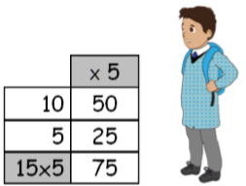

Facundo llegó a su casa muy contento por su ocurrencia y le enseñó su procedimiento a su hermana Kelu, Kelu le dijo: ¡Muy bien Facu! Yo hago algo similar.
3. ¿Qué tienen en común estos procedimientos?
Respuesta:

Recuerda…..
Es importante saber que una multiplicación es la abreviación de una suma reiterada, esta está compuesta por factores que se multiplican entre sí, por ejemplo:

En este caso, el número 235 puede descomponerse en unidades, decenas y centenas, pero el 2 sólo contiene
Uno de los procedimientos que podemos realizar a la hora de multiplicar es multiplicar cada dígito del primer factor por el segundo factor, tal como lo hicieron kelu y Facundo.
unidades.



Claudio, practica y resuelve de la siguiente manera:
Este procedimiento hace uso de una importante propiedad de la multiplicación: la propiedad DISTRIBUTIVA, en donde la multiplicación de un número por una suma es igual a la suma de las multiplicaciones de dicho número por cada uno de los sumandos.

Te recomiendo que busques la información que aparece en la carpeta PIE, pues será una ayuda para resolver la guía.
Hemos visto tres formas de escribir una multiplicación usando esta propiedad.
4. Practica la que te parezca más fácil y calcula el producto de lo siguientes factores:

a) 532 x 4 =

b) 221 x 5 =

c) 422 x 6 =

d) 637 x 4 =

e) 548 x 2 =

PROPIEDADES DEL 0 Y DEL 1 PARA LA MULTIPLICACIÓN
 | SUMANDO | MULTIPLICACIÓN | PRODUCTO
EJEMEPLO | 13+13+13+13+13 | 13 X 5 | 65
a | 25 + 25 + 25 + 25 + 25 + 25
b | 125+125+125
c | 21+21+21+21+21+21+21+21
d | 6+6+6+6+6+6+6+6+6
6. Observe la siguiente multiplicación:
5 • 1 = 1 +1 +1 +1 +1 = 5
Resuelva los siguientes ejercicios como el ejemplo usando sumandos repetidos:
a) 14 • 1 =

b) 25 • 1 =

c) 18 • 1 =

d) 27 • 1 =

7. Piense y responda:
a) Si multiplica 3 • 1 ¿cuál será su resultado?
Respuesta:
b) Invente otras multiplicaciones en donde uno de sus números sea 1.
Respuesta:
c) ¿Qué sucede siempre?
Respuesta:
d) Formule con sus palabras una regla que explique lo que sucede al multiplicar un número por 1
Respuesta:

8. Observe la siguiente multiplicación: 7 • 0 = 0 +0 +0 +0 +0 +0 +0=0
Resuelva los siguientes ejercicios como el ejemplo usando sumandos repetidos:
a) 3 • 0 =

b) 8 • 0 =

c) 5 • 0 =

d) 18• 0 =

9. Piense y responda:
a) Si multiplicas 4 • 0 ¿cuál será su resultado?
Respuesta:
b) Invente otras multiplicaciones en donde uno de sus números sea 0.
Respuesta:
c) ¿Qué sucede siempre?
Respuesta:
d) Formule con sus propias palabras una regla que explique lo que sucede al multiplicar un número por 0.
Respuesta:

SOLUCIONARIO O RESPUESTA ESPERADA
ÍTEM | RESPUESTA
1 | sumo quince veces el 5
2 | descompuso la multiplicación
3 | ambos descomponen la multiplicación
4 | 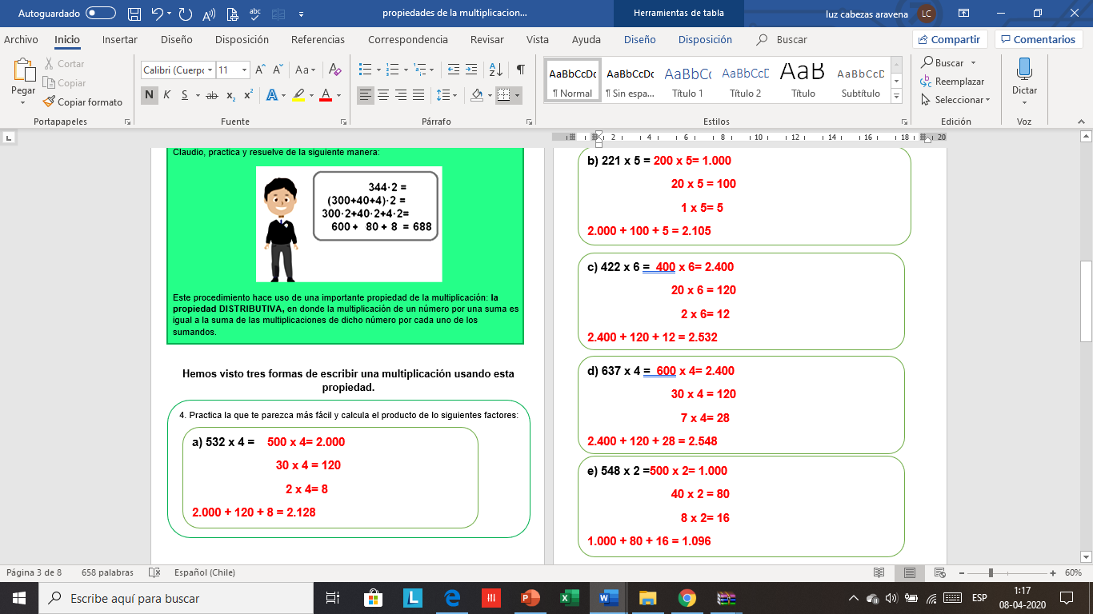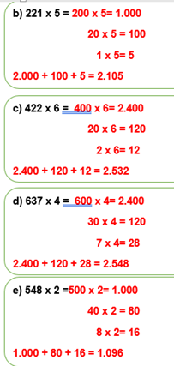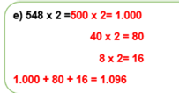
5
   | SUMANDO | MULTIPLICACIÓN | PRODUCTO
  EJEMEPLO | 13+13+13+13+13 | 13 X 5 | 65
  a | 25 + 25 + 25 + 25 + 25 + 25 | 25 X 6 | 150
  b | 125+125+125 | 125X3 | 375
  c | 21+21+21+21+21+21+21+21 | 21X 8 | 168
  d | 6+6+6+6+6+6+6+6+6 | 6X 9 | 54
6 | 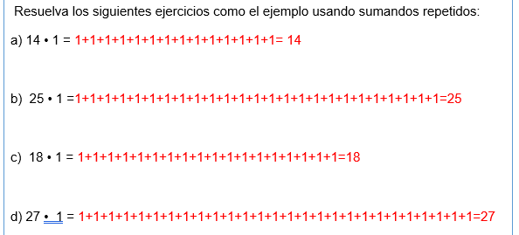
7 | 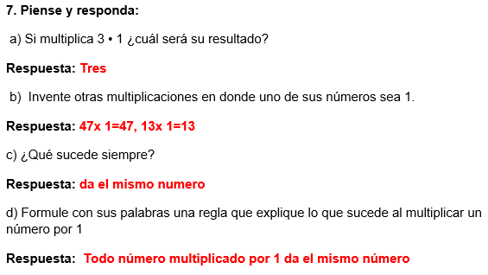
8 | 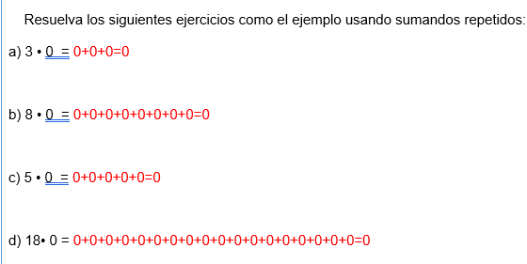
9 | 